附件1

北京站周边行李寄存点位图

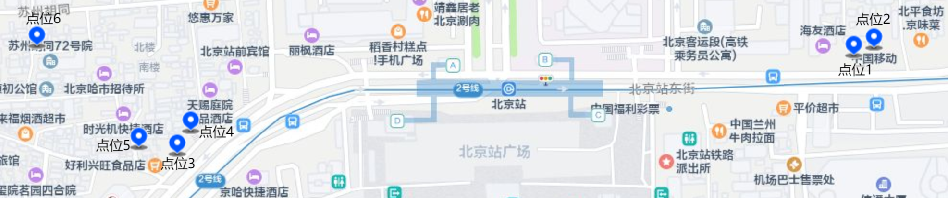

注：图中蓝色坐标为6个寄存点具体位置。

